硕士研究生线上复试操作指南(考生端)

线上复试环节均采用双机位，面试采取“腾讯会议平台（电脑端）+腾讯会议平台（手机端）”相结合方式。

一、所需硬件、软件及环境要求
设备 | 数量 | 说 明
第一机位（主机位）  电脑(配备麦克风、音  箱、外置摄像头等) | 1台 | 1.腾讯会议客户端(最新版)等。  2.要求全程联网，复试时请关闭其他软件。
第二机位（辅机位）  手机 | 1部 | 1.全程连接无线wifi，关闭其他软件。  2.安装腾讯会议APP(最新版)。“需保证设备电量充足，存储空间充足，建议连接优质Wi-Fi网络，准备4G/5G网络备用，关闭移动设备通话、录屏、锁屏、外放音乐、闹钟等可能影响面试的应用程序。”
具体要求如下：
1.“双机位”硬件要求
主机位用于面试，建议使用笔记本电脑或台式机(须配有摄像头、麦克风、音响功能，不能使用耳机耳塞等设备)，置于考生正前方，全程清晰显示考生面容以及双手。放置电脑的桌面不能有书本资料等其他物品。
辅机位用于监控面试环境，一般使用智能手机，置于考生侧后方呈约45°角1-2米处(建议配备手机支架)，须全程清晰显示考生、主镜头屏幕和四周环境，且设置为“免干扰模式”，并取消手机锁屏，关闭除腾讯会议外一切软件。
2.复试平台软件要求
原则上采用腾讯会议平台同时进行面试，电脑腾讯会议软件客户端和手机腾讯会议客户端。
3.网络环境要求
准备有线、无线(WIFI)、4G/5G 网络等其中两种以上网络条件，确保网络良好且资费(或流量)充足。建议电脑优先使用有线网络，手机优先使用4G/5G网络。
4.场所环境要求
考生应选择独立安静房间独自参加网络远程复试，环境要整洁、明亮、安静，不逆光，确保考官能够看清考场情况。复试全程只允许考生一人在面试房间，禁止他人进出，也不允许出现其他声音。复试期间视频背景必须是真实环境，不允许使用虚拟背景、更换视频背景等。
5.其他要求
考生应当提前安装调试好设备以满足复试需要，保持设备电量充足。复试前应关闭“双机位”(复试使用的电脑和手机)的所有无关软件，禁止录音、录像、拍照、截屏、录屏及进行网络直播，禁止以任何形式传播复试相关内容。复试期间如发生设备或网络故障，应主动采用招生学院规定方式与学院保持联系。对在复试过程中有违规行为的考生，一经查实，即按照有关规定严肃处理，取消录取资格，记入《考生考试诚信档案》。
- 具体操作流程

线上面试具体流程
1.考务秘书将提前告知考生腾讯会议号、面试顺序。为了方便考生，考务秘书将会在考官面试考生前5名考生时通知考生准备面试、进入候场。也请考生提前进入候场测试设备。
2.考生应于面试前一天将简历、复试情况登记表（自行在官网下载）发送给考务秘书，由考务秘书打印送达考官。
3.面试前15分钟将进行环境和身份确认程序，请考生提前进入会议室，届时会有考务助理提前提醒考生。
4.通过第一机位收听并回答考官面试问题。
5.按照考官指引完成面试。

三、第一机位(使用电脑端)进入腾讯会议考场流程
1.开腾讯会议客户端，如图显示，先进行注册登录腾讯会议客户端，登录后画面如下，点击【加入会议】。
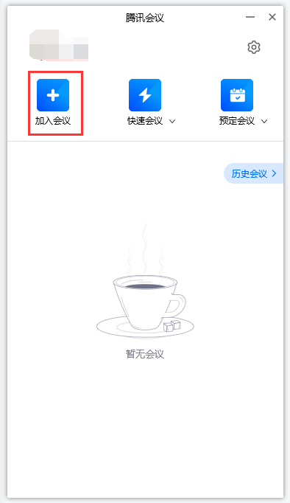
2.在【会议号】处输入在第二机位获取的会议ID，并在【您的名称】处输入考生【姓名+准考证号】，然后点击【加入会议】。
3.考生提前进入候考室等待，可点击【测试扬声器和麦克风】进行设备测试。此时即进入考场，请勿离开，等待考试开始，考试时需要全程打开麦克风与摄像头。
4.面试开始时，电脑屏幕将会与线下会议室连接，考生收听并回答考官问题。

四、第二机位（使用手机端）进入腾讯会议考场流程
1.将手机调至静音或者免打扰模式，登录腾讯会议app，输入考务助理提供的会议号准备进入考场。
2.开启并等待手机摄像头，无需开启手机麦克风。
3.等待考试开始前需要进行环境和身份确认程序，听候考务助理的提示，需要完成以下程序：
（1）考生面对第二机位（手机）朗读以下内容：“我将严格遵守考试纪律，履行考试承诺，诚信考试！本人第一、第二机位的所有其他非考试必要软件均已关闭！”；
（2）考生将手机前置摄像头进行360度缓慢旋转（从本人头像开始旋转至本人头像结束），以展示周围环境。
（3）考生确认手机为“免干扰模式”。
（4）考生在手机摄像头前手持展示“本人身份证和已签名的承诺书”，需保证人脸、身份证和已签名的承诺书都出现在画面中，并且停留10秒，便于复试助理截屏保存。
4.等待考务助理提醒将手机放置到身后45度（建议使用支架）。
5.开始考试。
